

Modul 1
Disusun Oleh :
Dedik Romahadi, ST., M.Sc
Sub-CPMK 1.1 - Mampu memahami definisi, sejarah dan sistem konfigurasi dari sistem kontrol
Sub - CPMK
Pertemuan ini membangun kosakata dasar yang dipakai sepanjang mata kuliah Sistem Kendali Cerdas: definisi dan sejarah sistem kontrol, enam komponen penyusunnya (setpoint, komparator, controller, aktuator, plant, sensor), konfigurasi loop terbuka versus loop tertutup, serta perhitungan pertama respons loop tertutup pada plant orde satu. Materi ini menjadi fondasi untuk transformasi Laplace, fungsi transfer, perancangan PID, hingga metode kendali cerdas di pertemuan berikutnya.
Abstrak
Program Studi : S1 Teknik Mesin
Fakultas : Teknik
myclass.mercubuana.ac.id
Pengantar Sistem Kontrol Cerdas
MODUL PERKULIAHAN
CERDAS
Kode Mata kuliah W132500026
SISTEM KENDALI
Disusun Oleh
Dedik Romahadi, ST., M.Sc
www.mercubuana.ac.id
🔗 Modul Interaktif: https://dedik-romahadi.github.io/Mechanical-Engineering-Courses/Sistem-Kendali-Cerdas/Modul/Modul-1.html. Pada layar masuk, pilih tombol “👁️ Mode Preview (Tanpa Login)” untuk membaca seluruh materi tanpa perlu NIM dan PIN. Untuk mengerjakan Tugas dan Forum, masuk sebagai Mahasiswa memakai NIM dan PIN.
PENDAHULUAN
Pertemuan pertama ini membangun fondasi seluruh mata kuliah Sistem Kendali Cerdas: apa yang dimaksud sistem kontrol, komponen apa saja yang menyusunnya, bagaimana membedakan loop terbuka dari loop tertutup, dan bagaimana menghitung respons sistem yang paling sederhana. Semua materi lanjutan — transformasi Laplace, fungsi transfer, perancangan PID, sampai kendali fuzzy dan jaringan saraf — adalah pengembangan dari kerangka yang dibangun di pertemuan ini.
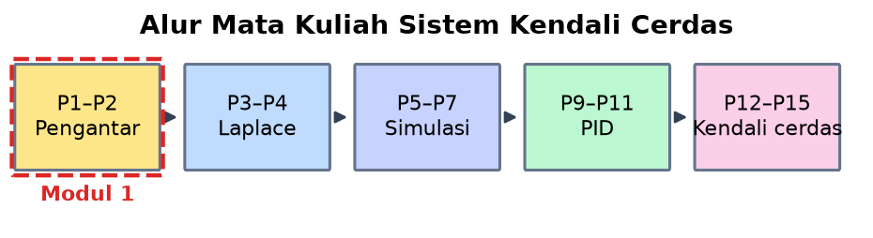
Gambar 1. Posisi Pertemuan 1 (Pengantar Sistem Kontrol Cerdas) dalam alur mata kuliah Sistem Kendali Cerdas.
Materi mencakup definisi dan sejarah singkat sistem kontrol otomatis, enam peran komponen beserta wujud fisiknya di lapangan, dua konfigurasi loop beserta konsekuensinya terhadap ketahanan gangguan, persamaan respons step loop tertutup pada plant orde satu, indikator kinerja (error tunak, konstanta waktu, waktu settling, waktu naik), analogi sehari-hari, penerapan industri, serta implementasi Python di Jupyter Notebook.
Capaian Pembelajaran (Sub-CPMK)
• Sub-CPMK 1.1: Mampu memahami definisi, sejarah dan sistem konfigurasi dari sistem kontrol, yaitu mampu menjelaskan pengertian sistem kontrol, komponen penyusunnya, perbedaan loop terbuka dan loop tertutup, serta menghitung indikator kinerja dasar respons loop tertutup.
• Setelah pertemuan ini mahasiswa dapat: menjelaskan definisi sistem kontrol dan tujuannya; mengidentifikasi keenam komponen sistem kontrol pada peralatan nyata; membedakan konfigurasi loop terbuka dan loop tertutup beserta konsekuensinya; menghitung gain loop, error tunak, konstanta waktu loop tertutup, waktu settling, dan waktu naik; serta menjelaskan mengapa controller proporsional murni selalu menyisakan error tunak.
SISTEM KONTROL: DEFINISI, SEJARAH, DAN KOMPONEN
Sistem kontrol adalah susunan komponen yang bekerja bersama untuk mengatur keluaran sebuah proses agar mengikuti tujuan yang ditetapkan, meskipun terdapat gangguan dan ketidakpastian. Keluaran aktual dilambangkan y(t), nilai yang diinginkan dilambangkan r(t) dan disebut referensi atau setpoint, dan selisih keduanya disebut error. Seluruh pekerjaan sebuah controller pada dasarnya adalah mengecilkan error tersebut tanpa membuat sistem menjadi tidak stabil.
e(t) = r(t) − y(t)
Enam Peran Komponen: Hampir semua sistem kontrol, dari setrika listrik sampai pesawat terbang, tersusun dari enam peran yang sama. Setpoint r(t) adalah nilai yang diinginkan dan ditentukan operator, bukan dihitung controller. Komparator membandingkan setpoint dengan sinyal umpan balik dan menghasilkan error. Controller C(s) menerjemahkan error menjadi sinyal kendali u(t). Aktuator mengubah sinyal kendali menjadi aksi fisik pada plant. Plant G(s) adalah proses yang dikendalikan beserta dinamikanya. Sensor H(s) mengukur keluaran dan mengembalikannya ke komparator.
Kesalahan yang paling sering terjadi adalah menyamakan controller dengan aktuator. Controller adalah pengambil keputusan, biasanya berupa perhitungan atau rangkaian elektronik; aktuator adalah pelaksana fisik. Pada mesin cuci, mikrokontroler adalah controller sedangkan motor dan katup air adalah aktuator. Membedakan keduanya penting saat menganalisis penyebab kegagalan sistem: salah hitung, atau salah eksekusi. Kedua penyebab itu menuntut perbaikan yang sama sekali berbeda.
r → Σ → e → C(s) → u → G(s) → y → H(s) → Σ
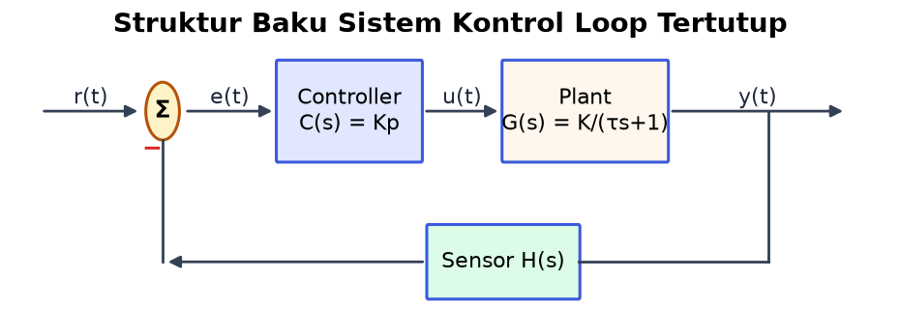
Gambar 2. Struktur baku sistem kontrol loop tertutup beserta penamaan sinyal r, e, u, dan y.
Gambar 2 memperlihatkan rantai sinyal yang berulang terus-menerus. Pada sistem digital, satu putaran loop dapat dieksekusi ribuan kali per detik. Perhatikan tanda minus pada titik pertemuan umpan balik: sinyal terukur dikurangkan dari setpoint, dan justru tanda itulah yang membuat sistem mengoreksi diri alih-alih memperkuat penyimpangan.
Tabel 1. Penamaan sinyal baku pada sistem kontrol beserta contoh satuan pada kasus pengendalian suhu.
Simbol | Nama Sinyal | Contoh Satuan (Suhu) | Ditentukan Oleh | Catatan
r(t) | Referensi / setpoint | °C | Operator | Bukan hasil hitungan controller
e(t) | Error | °C | Komparator | Besaran yang dikejar sistem
u(t) | Sinyal kendali | % bukaan katup | Controller | Dibatasi saturasi aktuator

Sejarah Singkat: Sistem kontrol otomatis jauh lebih tua daripada komputer. Governor sentrifugal James Watt (1788) mengatur kecepatan mesin uap secara otomatis: ketika mesin berputar terlalu cepat, bola sentrifugal melebar, katup uap menutup, dan kecepatan turun kembali. Itu adalah umpan balik negatif murni tanpa satu baris kode pun. Analisis matematisnya baru menyusul sekitar delapan puluh tahun kemudian melalui makalah Maxwell berjudul On Governors (1868), yang menjelaskan mengapa sebagian governor justru berosilasi alih-alih stabil.
Dari akar itulah lahir teori kestabilan, kemudian kriteria Routh-Hurwitz, metode Nyquist dan Bode pada era 1930-an, pendekatan ruang keadaan pada 1960-an, sampai kendali cerdas berbasis fuzzy, jaringan saraf, dan algoritma evolusioner yang menjadi materi paruh kedua mata kuliah ini. Memahami garis sejarah ini membantu menempatkan setiap metode pada persoalan yang memang ingin dijawabnya.
KONFIGURASI LOOP TERBUKA DAN LOOP TERTUTUP
Konfigurasi sistem kontrol dibedakan oleh satu pertanyaan tunggal: apakah keluaran diukur dan dipakai untuk mengoreksi aksi kontrol. Jika tidak, sistemnya disebut loop terbuka. Jika ya, sistemnya disebut loop tertutup. Perbedaan yang tampak sederhana ini membawa konsekuensi besar terhadap ketahanan terhadap gangguan, biaya instrumentasi, dan risiko ketidakstabilan.
Loop Terbuka: Aksi kontrol ditentukan hanya dari referensi melalui hubungan u(t) = f(r(t)), tanpa mengukur keluaran sama sekali. Sistem semacam ini sederhana, murah, dan selalu stabil selama plant-nya stabil, tetapi ia tidak mengetahui apa pun tentang hasil aktualnya. Contoh paling jelas adalah mesin cuci berbasis timer yang menjalankan urutan cuci, bilas, dan peras selama durasi tetap tanpa pernah mengukur seberapa bersih pakaiannya.
Loop Tertutup: Sensor mengukur keluaran, komparator membentuk error, dan controller mengoreksi plant secara berulang. Sistem ini mampu melawan gangguan dan perubahan parameter plant, dengan harga berupa kompleksitas, biaya sensor, dan kemungkinan menjadi tidak stabil bila dirancang sembarangan. Contohnya adalah pendingin ruangan bertermostat yang otomatis bekerja lebih keras ketika pintu ruangan dibuka.
Kapan Loop Terbuka Sudah Cukup: Loop terbuka tetap menjadi pilihan rasional ketika gangguan kecil, plant mudah diprediksi, dan biaya sensor tidak sebanding dengan manfaatnya. Banyak peralatan rumah tangga sengaja dirancang loop terbuka karena toleransi kesalahannya memang longgar. Sebaliknya, menambahkan sensor tidak otomatis membuat sistem lebih baik: umpan balik memasukkan derau sensor ke dalam loop dan dapat memicu osilasi bila gain terlalu besar atau terdapat jeda waktu.
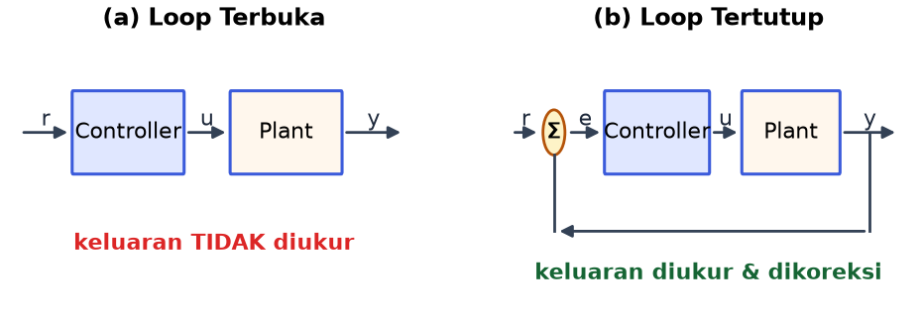
Gambar 3. Perbandingan konfigurasi loop terbuka dan loop tertutup pada struktur blok yang sama.
Gambar 3 memperlihatkan bahwa perbedaan strukturalnya hanya terletak pada ada atau tidaknya jalur umpan balik dari keluaran kembali ke komparator. Pada diagram (a) tidak ada jalur tersebut, sehingga gangguan apa pun yang masuk ke plant akan langsung tampak pada keluaran tanpa terkoreksi. Pada diagram (b) jalur umpan balik menutup lingkaran dan memungkinkan sistem menanggapi hal-hal yang tidak diketahui perancangnya.
Contoh Konkret: Oven Konveyor Pabrik Roti. Sebuah oven konveyor diminta menjaga suhu 180 °C. Bila dikendalikan secara loop terbuka, daya pemanas diatur berdasarkan tabel yang disusun saat komisioning dan tidak pernah dikoreksi. Begitu suhu ruang pabrik turun atau produk yang masuk lebih basah dari biasanya, suhu aktual akan menyimpang tanpa ada yang menyadarinya. Dengan loop tertutup, termokopel mengukur suhu dan controller menambah daya pemanas secara otomatis.
Umpan balik negatif menekan error dan pengaruh gangguan dalam batas kestabilan desain. Untuk plant orde satu dengan controller proporsional, hubungannya dapat dinyatakan secara eksplisit melalui gain loop L dan dirangkum pada Tabel 2 untuk beberapa nilai gain controller.
Tabel 2. Pengaruh gain controller Kp terhadap indikator kinerja pada sistem referensi K = 2 dan τ = 3 s.
Gain Controller Kp | Gain Loop L = Kp·K | Error Tunak e_ss = 1/(1+L)
1 | 2 | 0,3333
2 | 4 | 0,2000
4 | 8 | 0,1111
9,5 | 19 | 0,0500
20 | 40 | 0,0244

Catatan untuk Perancang: Tabel 2 memperlihatkan bahwa menaikkan Kp memperkecil error tunak, tetapi perbaikannya semakin lama semakin kecil. Menaikkan Kp dari 1 ke 4 memangkas error dari 0,333 menjadi 0,111, sedangkan menaikkannya dari 9,5 ke 20 hanya memangkas dari 0,050 menjadi 0,024. Pada plant orde satu murni sistem tidak akan pernah menjadi tidak stabil berapa pun nilai Kp, tetapi pada plant orde dua atau lebih, dan terlebih bila ada jeda waktu, gain yang terlalu besar justru memicu osilasi.
RESPONS LOOP TERTUTUP DAN INDIKATOR KINERJA
Sepanjang modul ini dipakai satu sistem referensi: plant orde satu dengan gain K = 2 dan konstanta waktu τ = 3 detik, dikendalikan controller proporsional Kp = 4. Model orde satu G(s) = K/(τs + 1) dipilih karena cukup akurat untuk banyak proses termal dan mekanis pada tahap perancangan awal, sekaligus sederhana untuk dihitung dengan tangan.
Mengapa Model Sederhana Ini Layak Dipakai: Hampir tidak ada proses nyata yang benar-benar berorde satu. Namun pada rentang operasi yang sempit, banyak plant berperilaku sangat mirip orde satu, sehingga model ini memberi perkiraan yang memadai untuk menentukan besaran gain awal. Model yang lebih rumit baru diperlukan ketika spesifikasi kinerjanya ketat atau ketika sistem beroperasi jauh dari titik kerja nominal.
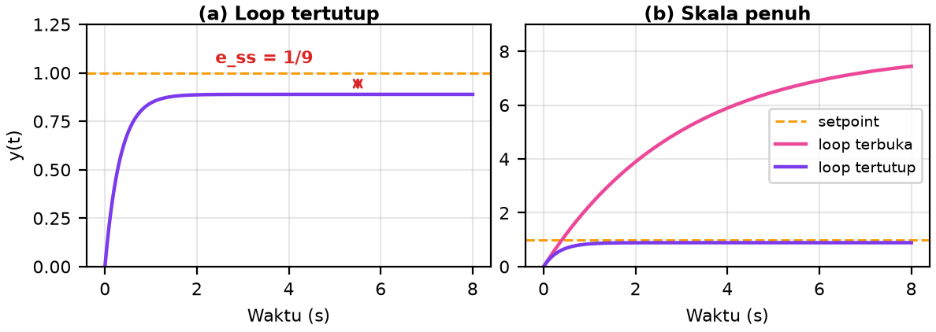
Gambar 4. Respons step sistem referensi: loop tertutup dibandingkan loop terbuka pada dua skala.
Gambar 4(a) memperlihatkan bahwa keluaran loop tertutup naik cepat lalu diam sedikit di bawah setpoint. Selisih yang tersisa itulah error tunak. Gambar 4(b) menampilkan skala penuh dan memperlihatkan bahwa rangkaian controller dan plant tanpa umpan balik justru menghasilkan keluaran delapan kali setpoint, karena tidak ada mekanisme yang memberi tahu sistem bahwa targetnya sudah terlampaui.
L = Kp · K, T = L/(1 + L), e_ss = 1/(1 + L), τ_cl = τ/(1 + L)
Dengan Kp = 4 dan K = 2 diperoleh gain loop L = 8. Gain loop tertutup menjadi T = 8/9 ≈ 0,8889, artinya untuk setpoint satu satuan keluaran tunaknya hanya mencapai 0,8889. Error tunaknya e_ss = 1/9 ≈ 0,1111. Konstanta waktu loop tertutup menjadi τ_cl = 3/9 = 0,3333 detik, sembilan kali lebih cepat daripada plant yang berdiri sendiri.
Respons step loop tertutup terhadap waktu berbentuk kenaikan eksponensial menuju nilai tunaknya:
y(t) = [L/(1 + L)] · (1 − e^(−t/τ_cl))
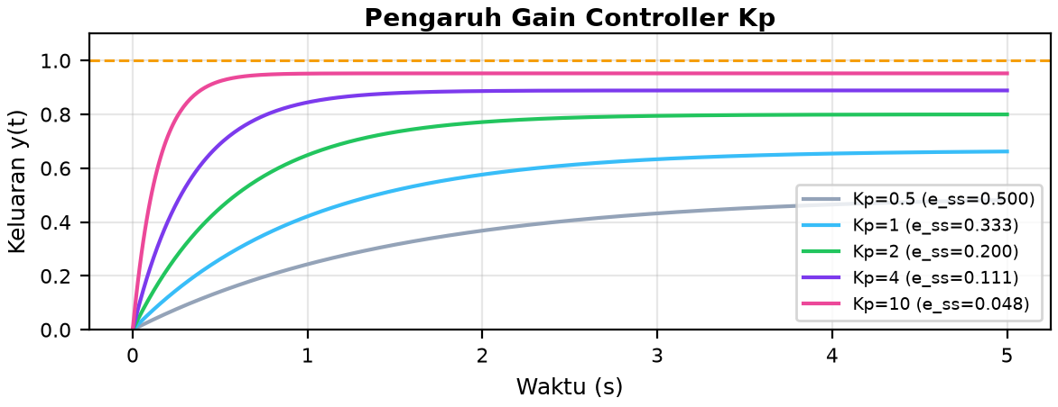
Gambar 5. Pengaruh gain controller Kp terhadap kecepatan respons dan besar error tunak.
Gambar 5 memperlihatkan keluarga kurva untuk beberapa nilai Kp. Semakin besar Kp, semakin curam kenaikan awalnya dan semakin dekat nilai akhirnya ke setpoint. Namun perhatikan bahwa tidak satu pun kurva benar-benar menyentuh garis setpoint. Inilah keterbatasan mendasar controller proporsional murni, dan alasan aksi integral ditambahkan pada controller PID di Pertemuan 9.
Indikator Kinerja: Dua indikator waktu yang paling sering dipakai di industri adalah waktu settling dan waktu naik. Waktu settling t_s adalah perkiraan kapan respons dianggap selesai memakai kriteria dua persen, kira-kira empat kali konstanta waktu. Waktu naik t_r adalah waktu dari sepuluh persen ke sembilan puluh persen nilai akhir, kira-kira 2,2 kali konstanta waktu untuk sistem orde satu.
t_s ≈ 4·τ_cl = 1,3333 s t_r ≈ 2,2·τ_cl = 0,7333 s
Sensitivitas dan Komplementaritas: Definisikan S = 1/(1 + L) sebagai fungsi sensitivitas terhadap gangguan dan T = L/(1 + L) sebagai fungsi komplementer. Untuk struktur umpan balik standar selalu berlaku S + T = 1. Identitas ini adalah salah satu batasan paling fundamental dalam teori kontrol: kedua fungsi tidak dapat dibuat kecil sekaligus, sehingga menekan gangguan dan menekan sensitivitas terhadap derau sensor selalu merupakan pertukaran.
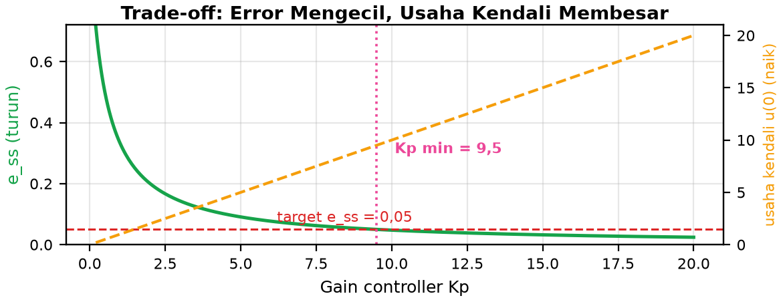
Gambar 6. Trade-off perancangan: error tunak menurun sementara usaha kendali awal meningkat terhadap Kp.
Gambar 6 dipakai untuk perancangan terbalik. Bila spesifikasi menuntut error tunak paling besar lima persen, perpotongan kurva error dengan garis target memberikan gain minimum yang diperlukan, yaitu Kp = 9,5 untuk sistem referensi ini. Kurva putus-putus memperlihatkan harga yang harus dibayar: usaha kendali awal u(0) = Kp naik lurus terhadap gain, sehingga aktuator dituntut bekerja jauh lebih keras sementara perbaikan error semakin lama semakin kecil. Itulah sebabnya menaikkan gain terus-menerus bukan strategi perancangan yang efisien.
ANALOGI KEHIDUPAN SEHARI-HARI
Umpan balik sudah dilakukan setiap hari tanpa menyebutnya kontrol otomatis. Enam analogi berikut memakai struktur yang persis sama dengan diagram blok pada Gambar 2, hanya saja perannya dipegang manusia alih-alih perangkat elektronik. Melatih diri mengenali struktur ini pada situasi sehari-hari sangat membantu ketika menghadapi soal berbentuk studi kasus.
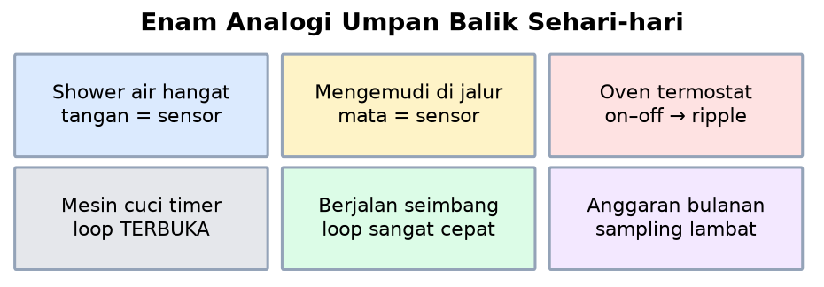
Gambar 7. Enam analogi umpan balik dalam kehidupan sehari-hari beserta peran komponennya.
• Mengatur Shower Air Hangat: tangan berperan sebagai sensor suhu, otak sebagai komparator yang membandingkan suhu aktual dengan suhu nyaman, dan tangan yang memutar keran sebagai aktuator. Jeda aliran di dalam pipa membuat kita sering memutar keran berlebihan, persis seperti sistem dengan waktu tunda besar yang mengalami overshoot.
• Mengemudi Tetap di Jalur: mata mengukur posisi mobil terhadap marka jalan, otak menghitung penyimpangan, dan tangan mengoreksi sudut kemudi. Pengemudi berpengalaman mengoreksi halus dan dini, sedangkan pemula mengoreksi berlebihan sehingga mobil bergoyang kiri-kanan. Itulah gambaran nyata gain controller yang disetel terlalu tinggi.
• Oven dengan Termostat: thermocouple memberi umpan balik sehingga elemen pemanas hidup dan mati untuk menjaga temperatur. Ini adalah kontrol on-off, bentuk paling sederhana, tetapi suhunya selalu bergelombang di sekitar setpoint alih-alih diam tepat di sana.
• Mesin Cuci Bertimer: kebalikan dari contoh sebelumnya, mesin menjalankan urutan berdasarkan waktu saja tanpa pernah mengukur kebersihan pakaian. Bila pakaian sangat kotor, hasilnya tetap kurang bersih dan mesin tidak mengetahuinya. Ini adalah loop terbuka murni.
• Berjalan Sambil Menyeimbangkan Diri: telinga bagian dalam dan mata mengukur kemiringan tubuh, lalu otot kaki mengoreksi terus-menerus. Loop ini berjalan puluhan kali per detik dan sepenuhnya di bawah sadar, bukti bahwa umpan balik yang bekerja baik justru tidak terasa.
• Mengatur Pengeluaran Bulanan: saldo rekening adalah keluaran, anggaran adalah setpoint, dan keputusan belanja adalah aksi kontrol. Bila saldo hanya diperiksa sekali di akhir bulan, umpan baliknya terlalu lambat untuk mengoreksi apa pun. Ini pelajaran nyata tentang pentingnya laju pengambilan sampel.
Pola yang Sama di Semua Analogi: Setiap kasus di atas mengikuti struktur e = r − y yang sama, hanya berbeda pada wujud fisik sensor, aktuator, dan plant-nya. Latihan yang berguna adalah memilih satu alat di sekitar Anda, lalu mengidentifikasi keenam perannya. Bila ada peran yang tidak dapat ditemukan, khususnya sensor, kemungkinan besar alat itu bekerja secara loop terbuka.
APLIKASI SISTEM KONTROL DI INDUSTRI DAN TEKNIK MESIN
Struktur kontrol yang sama muncul di hampir semua sektor industri. Yang berbeda hanyalah plant, jenis sensor, seberapa ketat spesifikasi kinerjanya, dan seberapa besar konsekuensi bila sistem gagal. Konsekuensi kegagalan inilah yang menentukan seberapa konservatif perancangan harus dilakukan.
• Boiler Pembangkit Listrik: menjaga tekanan uap dan level drum melalui katup bahan bakar dan air umpan. Gangguan datang dari perubahan beban listrik yang mendadak, dan sistem harus menanggapinya tanpa memicu trip pengaman yang mematikan seluruh unit.
• Robot Industri: setiap sendi memiliki servo loop yang mengendalikan posisi, kecepatan, dan torsi. Encoder berperan sebagai sensor, dan loop dijalankan ribuan kali per detik agar lintasan tetap presisi pada kecepatan tinggi.
• Kendaraan Listrik: controller mengatur torsi motor berdasarkan posisi pedal, kondisi traksi, dan batas arus baterai. Beberapa loop bekerja bersamaan dengan prioritas keselamatan ditempatkan di atas kenyamanan berkendara.
• Sistem HVAC Gedung: menjaga suhu dan kelembapan puluhan zona sekaligus. Karena dinamikanya lambat, sistem ini toleran terhadap respons yang tidak agresif, sehingga sering dipakai sebagai contoh pertama dalam perancangan PID.
Setiap penerapan di atas memerlukan pilihan konfigurasi dan strategi kontrol yang berbeda. Tabel 3 merangkum hubungan antara jenis sistem, komponen penyusunnya, dan konfigurasi yang lazim dipakai.
Tabel 3. Contoh sistem, plant, sensor, aktuator, dan konfigurasi loop yang lazim dipakai di lapangan.
Sistem | Sensor / Aktuator | Konfigurasi
AC ruangan bertermostat | Termistor / kompresor | Loop tertutup
Mesin cuci bertimer | Tanpa sensor / motor, katup | Loop terbuka
Cruise control kendaraan | Sensor kecepatan / throttle | Loop tertutup
Lengan robot industri | Encoder / servo motor | Loop tertutup
Governor Watt (1788) | Bola sentrifugal / katup uap | Loop tertutup
Pemanggang roti bertimer | Tanpa sensor / relay pemanas | Loop terbuka

Studi Kasus: Oven Konveyor yang Suhunya Tidak Pernah Diam. Sebuah oven konveyor diminta menjaga suhu 180 °C, tetapi data logger menunjukkan suhu naik-turun antara 172 °C dan 188 °C sehingga hasil panggangan tidak konsisten. Sistem yang terpasang memakai kontrol on-off dan termokopelnya dipasang 1,5 meter dari zona pemanas sehingga perubahan suhu baru terbaca sekitar 45 detik kemudian. Ripple sebesar ±8 °C tersebut bukan kerusakan alat, melainkan perilaku bawaan strategi kontrolnya.
Catatan Praktik Lapangan: Di lapangan, bagian tersulit biasanya bukan merancang controller melainkan memperoleh pengukuran yang baik. Sensor yang berisik, terpasang di lokasi yang salah, atau memiliki jeda besar akan membatasi kinerja seluruh sistem, secanggih apa pun algoritma kendalinya. Hal ini juga menjadi alasan mengapa kendali cerdas berbasis data sangat bergantung pada kualitas instrumentasi: model yang dilatih dari data buruk menghasilkan keputusan yang buruk pula.
IMPLEMENTASI PYTHON DI JUPYTER NOTEBOOK
Berikut penjelasan empat cell Python yang dapat langsung dijalankan di Jupyter Notebook melalui VS Code memakai environment sisken. Kode ditulis eksplisit dan bertahap agar setiap langkah perhitungannya dapat ditelusuri, bukan diringkas menjadi satu baris.
Petunjuk Pengerjaan di Jupyter Notebook: Sebelum menyalin keempat cell tersebut, ikuti lima langkah persiapan berikut agar lingkungan kerja seragam dan hasil numeriknya dapat dibandingkan.
• Langkah 1: buka VS Code, buka terminal terintegrasi, lalu aktifkan environment conda dengan perintah conda activate sisken.
• Langkah 2: buat file notebook baru dengan nama pengantar_kontrol.ipynb pada folder kerja Pertemuan 1.
• Langkah 3: salin Cell 1 sampai Cell 4 di bawah ke notebook, satu blok kode per cell terpisah, sesuai urutan penyajiannya.
• Langkah 4: klik tombol Run All pada toolbar Jupyter dan pastikan setiap cell berjalan tanpa pesan error di keluarannya.
• Langkah 5: pastikan seluruh grafik matplotlib tampil dengan benar, lalu ambil tangkapan layar atau ekspor notebook sebagai bukti pengerjaan.
Mengapa Output Harus Konsisten: Konsistensi nilai numerik yang dicetak melalui fungsi print() sangat penting karena penilaian tugas pada modul interaktif membandingkan nilai yang dicetak dengan nilai acuan di server. Grafik yang bagus tidak menggantikan nilai numerik yang benar, sehingga pastikan hasil akhirnya benar-benar dicetak.
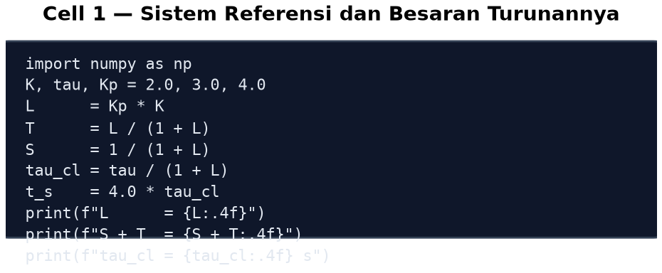
Gambar 8. Cuplikan Cell 1: sistem referensi dan perhitungan L, T, S, τ_cl, dan t_s.
• Cell 1: mendefinisikan parameter sistem referensi K, τ, dan Kp, lalu menghitung seluruh besaran turunannya yaitu gain loop L, gain loop tertutup T, fungsi sensitivitas S, error tunak, konstanta waktu loop tertutup, waktu settling, dan waktu naik. Cell ini juga memverifikasi identitas S + T = 1.
• Cell 2: menggambar respons step loop tertutup dan loop terbuka pada satu grafik, lalu mencetak nilai keluaran pada titik waktu yang ditanyakan di soal tugas C7 dan C8. Perbandingan ini memperlihatkan secara visual mengapa loop terbuka melampaui setpoint.
• Cell 3: melakukan sapuan nilai Kp dan menggambar kurva error tunak serta waktu settling sebagai fungsi Kp, sekaligus menurunkan gain minimum yang memenuhi dua spesifikasi berbeda secara analitik. Pola penyelesaian pada cell ini dipakai langsung untuk soal C11 dan C12.
• Cell 4: menghitung spesifikasi sistem orde dua, yaitu overshoot maksimum dari rasio redaman, rasio redaman minimum dari spesifikasi overshoot, serta identifikasi frekuensi natural dan rasio redaman dari persamaan karakteristik. Cell ini menjadi acuan untuk soal C13 sampai C15.
Keempat cell di atas membentuk alur kerja yang lengkap: dari perhitungan besaran dasar sistem, ke visualisasi respons, ke perancangan gain berdasarkan spesifikasi, hingga analisis sistem orde dua. Pahami penurunannya, jangan hanya menyalin angka hasilnya.
TUGAS PERTEMUAN 1
Tugas terdiri atas 10 soal Pilihan Ganda bernilai 1 poin, 10 soal Komputasi Easy-Medium bernilai 2 poin, dan 5 soal Komputasi Hard bernilai 4 poin, dengan total 50 poin. Seluruh soal dikerjakan dan dinilai melalui modul interaktif; dokumen ini memuat naskah soalnya sebagai rujukan.
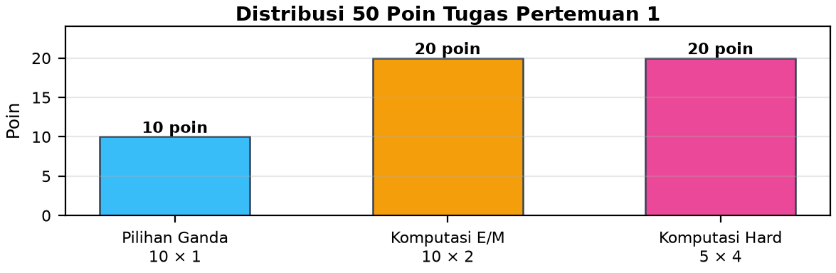
Gambar 9. Distribusi 50 poin Tugas Pertemuan 1 berdasarkan tipe soal.
Bagian A: Pilihan Ganda (10 soal x 1 poin)
1. Definisi sistem kontrol yang paling tepat adalah...
– A. Susunan komponen yang bekerja bersama untuk mengatur keluaran proses agar mengikuti tujuan yang ditetapkan
– B. Rangkaian listrik yang mengubah arus AC menjadi arus DC
– C. Perangkat lunak yang menampilkan data proses ke layar operator
– D. Metode statistik untuk memprediksi kegagalan komponen mesin
2. Ciri utama yang membedakan sistem loop terbuka dari loop tertutup adalah...
– A. Loop terbuka selalu lebih mahal karena membutuhkan lebih banyak komponen
– B. Loop terbuka tidak mengukur keluaran untuk mengoreksi aksi kontrolnya
– C. Loop terbuka hanya dapat digunakan pada sistem elektrik, bukan mekanik
– D. Loop terbuka selalu menghasilkan error tunak sama dengan nol
3. Komponen yang membandingkan setpoint dengan sinyal umpan balik dan menghasilkan error adalah...
– A. Aktuator
– B. Plant
– C. Komparator (summing junction)
– D. Sensor
4. Untuk sistem dengan umpan balik negatif satuan, error e(t) didefinisikan sebagai...
– A. e(t) = r(t) − y(t)
– B. e(t) = r(t) + y(t)
– C. e(t) = y(t) − u(t)
– D. e(t) = r(t) · y(t)
5. Alasan utama digunakannya umpan balik negatif pada sistem kontrol adalah...
– A. Untuk memperbesar penyimpangan keluaran agar mudah terdeteksi
– B. Untuk menekan error dan pengaruh gangguan, dalam batas kestabilan desain
– C. Untuk menghilangkan kebutuhan akan aktuator pada sistem
– D. Untuk memastikan sistem selalu stabil pada gain berapa pun
6. Manakah contoh berikut yang merupakan sistem loop terbuka?
– A. AC ruangan dengan termostat
– B. Cruise control pada kendaraan
– C. Mesin cuci berbasis timer yang menjalankan urutan tanpa mengukur kebersihan hasil
– D. Servo posisi lengan robot dengan encoder
7. Perangkat historis yang dikenal sebagai penerapan awal kontrol otomatis untuk mengatur kecepatan mesin uap adalah...
– A. Governor sentrifugal James Watt
– B. Transistor Bardeen-Brattain
– C. Dinamo Faraday
– D. Turbin Pelton
8. Dalam terminologi sistem kontrol, plant adalah...
– A. Proses atau objek fisik yang hendak dikendalikan
– B. Algoritma yang menghitung sinyal kendali dari error
– C. Perangkat yang mengukur keluaran sistem
– D. Nilai acuan yang ingin dicapai sistem
9. Fungsi aktuator dalam sistem kontrol adalah...
– A. Mengubah sinyal perintah menjadi aksi fisik pada plant
– B. Mengubah besaran fisik menjadi sinyal listrik untuk umpan balik
– C. Menyimpan riwayat error untuk keperluan audit
– D. Menentukan nilai setpoint berdasarkan permintaan operator
10. Yang dimaksud dengan kontrol cerdas (intelligent control) adalah pendekatan yang...
– A. Memanfaatkan penalaran fuzzy, pembelajaran berbasis data, atau optimasi adaptif dan evolusioner
– B. Selalu menggunakan controller PID dengan penyetelan Ziegler-Nichols
– C. Menghilangkan kebutuhan sensor karena model plant sudah diketahui
– D. Hanya dapat diterapkan pada sistem linier orde satu
Bagian B: Komputasi Easy-Medium (10 soal x 2 poin)
Parameter sistem referensi (dipakai C1-C10, kecuali dinyatakan lain di soal):
import numpy as np
# Pengantar Sistem Kontrol - Sistem Referensi
K = 2.0 # gain plant
tau = 3.0 # konstanta waktu plant (s)
Kp = 4.0 # gain controller proporsional
r = 1.0 # setpoint (step satuan)
# G(s) = K/(tau*s + 1), umpan balik satuan
C1. Hitung gain loop L = Kp · K untuk sistem referensi (Kp = 4, K = 2).
– HINT: Gain loop adalah hasil kali gain controller dengan gain plant; cetak nilainya dengan print().
C2. Hitung gain loop tertutup T = L/(1 + L) untuk sistem referensi.
– HINT: Gunakan hasil C1, lalu terapkan T = L/(1+L); hasilnya di bawah 1 untuk proporsional murni.
C3. Hitung error tunak e_ss = 1/(1 + L) terhadap masukan step satuan untuk sistem referensi.
– HINT: Error tunak berbanding terbalik dengan (1+L); perhatikan nilainya tidak nol.
C4. Hitung konstanta waktu loop tertutup τ_cl = τ/(1 + L) dalam detik untuk sistem referensi.
– HINT: Umpan balik mempercepat sistem: konstanta waktu plant dibagi (1+L); hasil dalam detik.
C5. Hitung waktu settling t_s ≈ 4·τ_cl (kriteria 2 persen) dalam detik untuk sistem referensi.
– HINT: Pakai hasil C4 lalu kalikan empat; pendekatan praktis untuk sistem orde satu.
C6. Hitung waktu naik t_r ≈ 2,2·τ_cl (10 sampai 90 persen) dalam detik untuk sistem referensi.
– HINT: Untuk sistem orde satu, rise time kira-kira 2,2 kali konstanta waktu.
C7. Hitung keluaran loop tertutup pada t = 1 detik: y(1) = [L/(1+L)]·(1 − e^(−t/τ_cl)).
– HINT: Dengan τ_cl = 1/3 s, eksponennya menjadi −3; gunakan np.exp.
C8. Tanpa umpan balik, rangkaian seri controller-plant memiliki gain 8 dan τ = 3 s. Hitung y(3) = 8·(1 − e^(−t/τ)).
– HINT: Bedanya dengan C7: tidak ada pembagian (1+L), dan konstanta waktunya tetap 3 detik.
C9. Hitung fungsi sensitivitas S = 1/(1 + L) untuk sistem referensi.
– HINT: S menyatakan porsi gangguan yang lolos ke keluaran; makin kecil makin baik penolakannya.
C10. Buktikan secara numerik identitas S + T = 1 untuk sistem referensi, lalu cetak hasil penjumlahannya.
– HINT: Hitung S = 1/(1+L) dan T = L/(1+L) terpisah lalu jumlahkan; hasilnya tepat 1.
Bagian C: Komputasi Hard (5 soal x 4 poin)
Setiap soal menuntut penurunan syarat perancangan terlebih dahulu, bukan sekadar substitusi formula. Partial credit sebesar 1 poin diberikan bila kode non-kosong dikirim meskipun keluarannya belum benar.
C11 (Hard). Perancangan gain dari spesifikasi error. Untuk plant dengan gain K = 2 dan controller proporsional Kp, tentukan nilai Kp minimum agar error tunak terhadap step satuan tidak melebihi 5 persen. Turunkan dari e_ss = 1/(1 + Kp·K) ≤ 0,05, lalu cetak Kp minimumnya.
– HINT: Susun ulang pertidaksamaan 1/(1+2Kp) ≤ 0,05 menjadi 1+2Kp ≥ 20, lalu verifikasi hasilnya.
C12 (Hard). Perancangan gain dari spesifikasi kecepatan. Plant memiliki K = 2 dan τ = 3 s. Tentukan Kp minimum agar konstanta waktu loop tertutup τ_cl = τ/(1 + Kp·K) tidak lebih dari 0,25 detik.
– HINT: Syaratnya 3/(1+2Kp) ≤ 0,25 sehingga 1+2Kp ≥ 12; bandingkan hasilnya dengan C11.
C13 (Hard). Overshoot sistem orde dua. Untuk sistem orde dua dengan rasio redaman ζ = 0,5, hitung persen overshoot maksimum memakai Mp = exp(−πζ/√(1−ζ²)) × 100 persen.
– HINT: Gunakan np.exp, np.pi, dan np.sqrt; jangan lupa dikalikan 100 agar hasilnya dalam persen.
C14 (Hard). Inversi spesifikasi overshoot. Bila overshoot maksimum yang diizinkan adalah 10 persen (Mp = 0,10), hitung rasio redaman ζ minimum memakai ζ = −ln(Mp)/√(π² + ln²(Mp)).
– HINT: Mp dipakai sebagai pecahan 0,10 bukan persen; np.log menghasilkan nilai negatif.
C15 (Hard). Identifikasi parameter dari persamaan karakteristik. Sistem loop tertutup memiliki persamaan karakteristik s² + 2s + 4 = 0. Dengan membandingkannya terhadap bentuk baku s² + 2ζωₙs + ωₙ² = 0, hitung frekuensi natural ωₙ dalam rad/s.
– HINT: Suku konstanta pada bentuk baku adalah ωₙ², sehingga ωₙ = √4; hitung juga ζ dari suku tengah.
DAFTAR PUSTAKA
Åström, K. J., & Hägglund, T. (2001). The future of PID control. Control Engineering Practice, 9(11), 1163-1175.
Bennett, S. (1996). A brief history of automatic control. IEEE Control Systems Magazine, 16(3), 17-25.
Lewis, F. L., Vrabie, D., & Vamvoudakis, K. G. (2012). Reinforcement learning and feedback control: Using natural decision methods to design optimal adaptive controllers. IEEE Control Systems Magazine, 32(6), 76-105.
Precup, R.-E., & Hellendoorn, H. (2011). A survey on industrial applications of fuzzy control. Computers in Industry, 62(3), 213-226.
Samad, T. (2017). A survey on industry impact and challenges thereof. IEEE Control Systems Magazine, 37(1), 17-18.

